**Dokumentasi Screen Shoot Script Automation Login OrangeHRM**

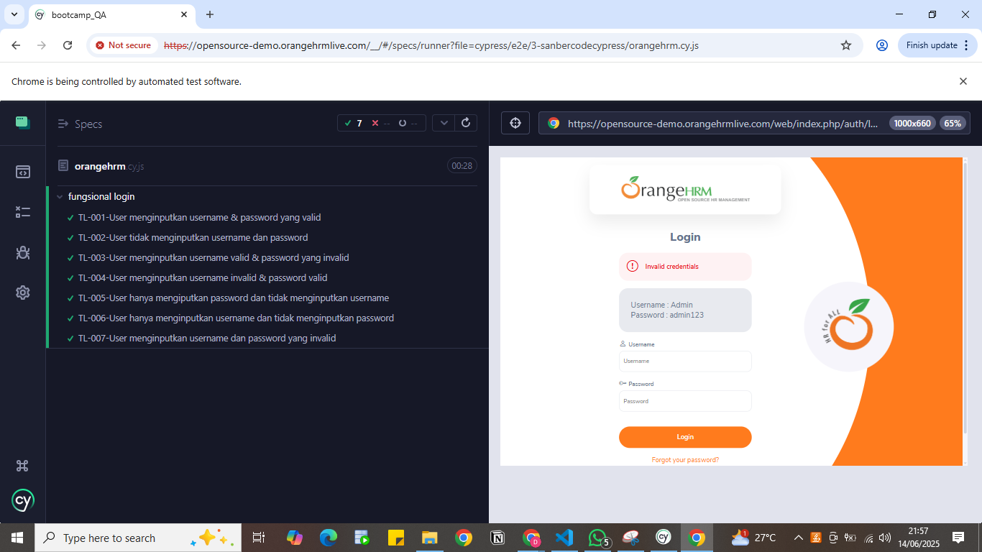

**1. Positif case: User menginputkan username & password yang valid**

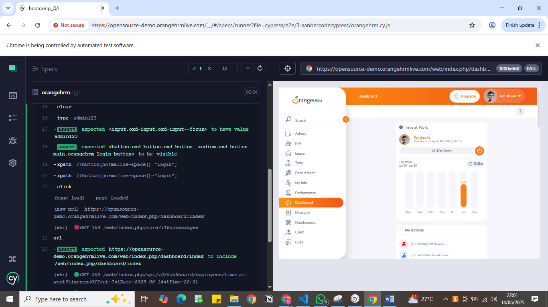

**2. Negatif case: User tidak menginputkan username dan password**

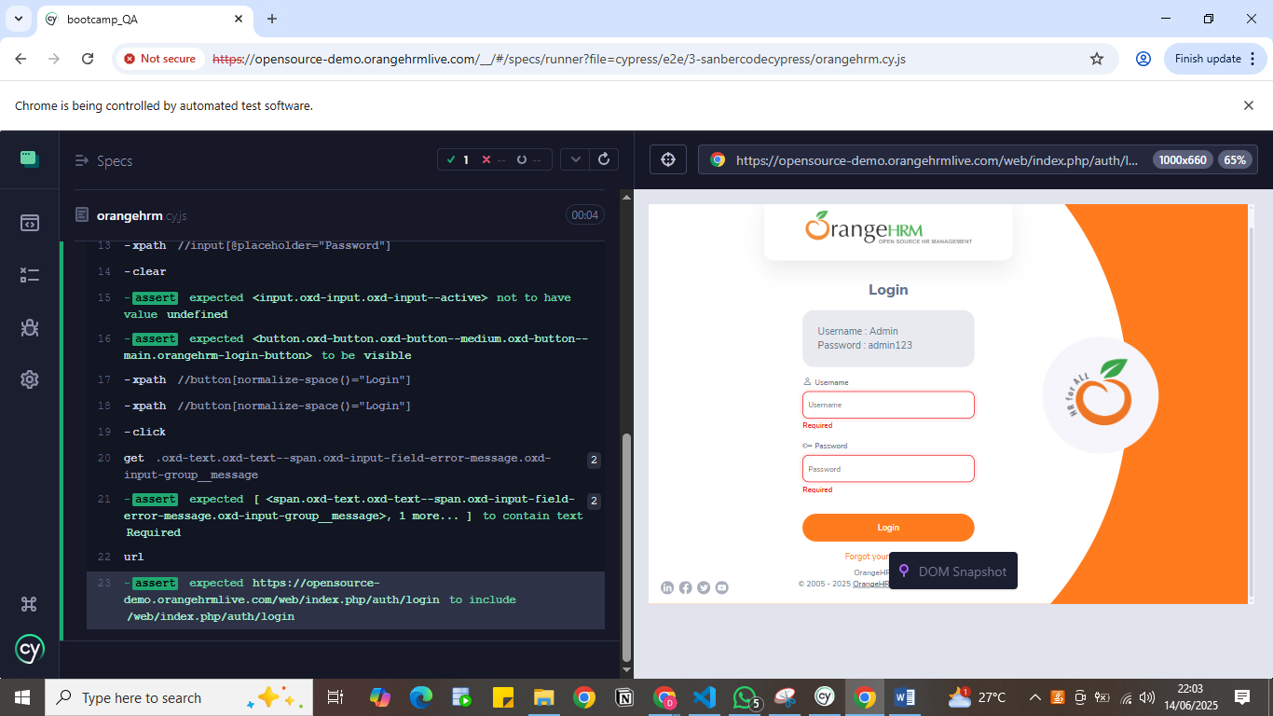

**3. Negatif case: User menginputkan username valid & password yang invalid**

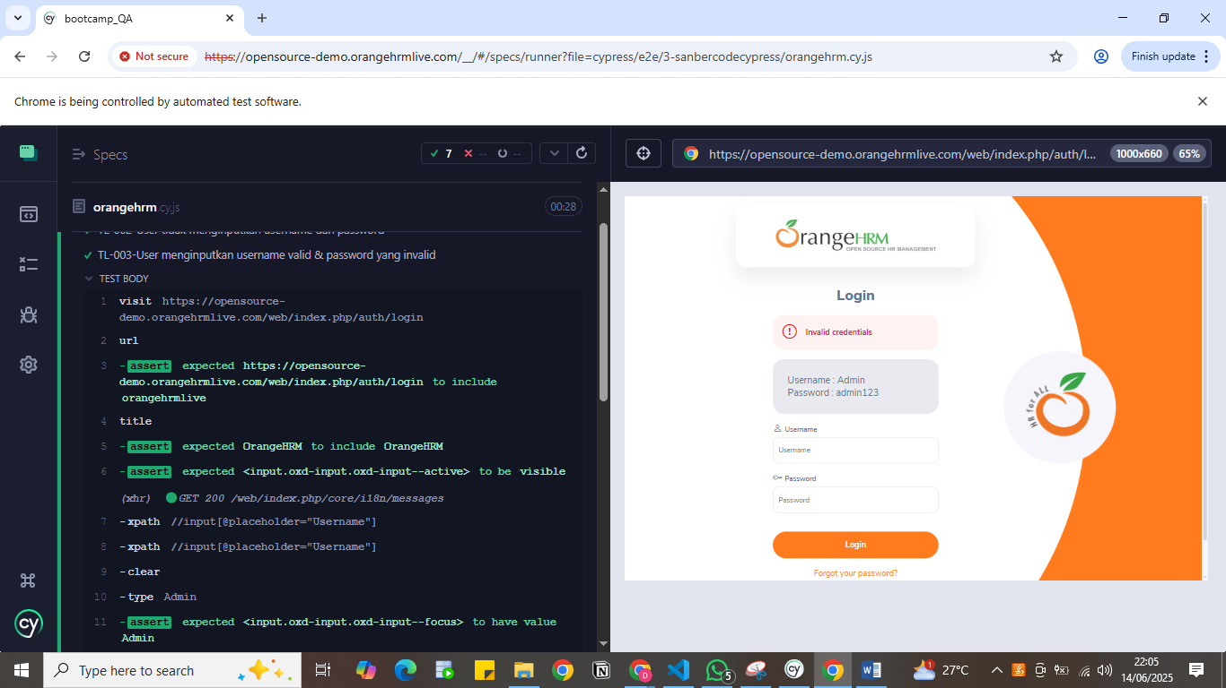

**4. Negatif case: User menginputkan username invalid & password valid**

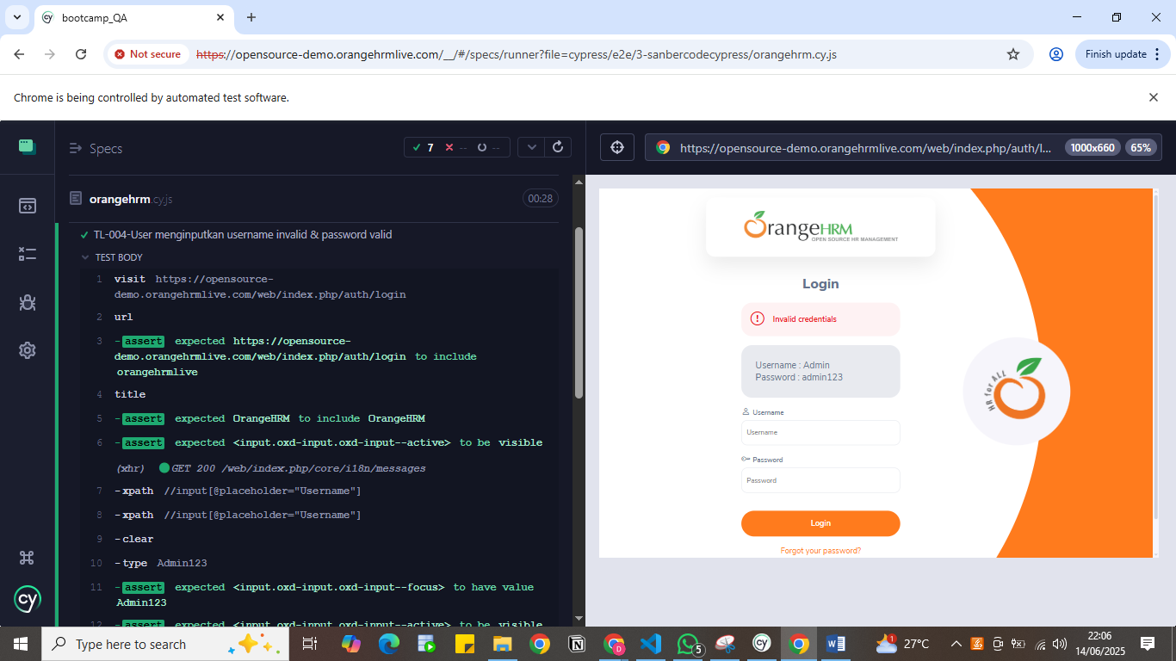

**5. Negatif case: User hanya mengiputkan password dan tidak menginputkan username**

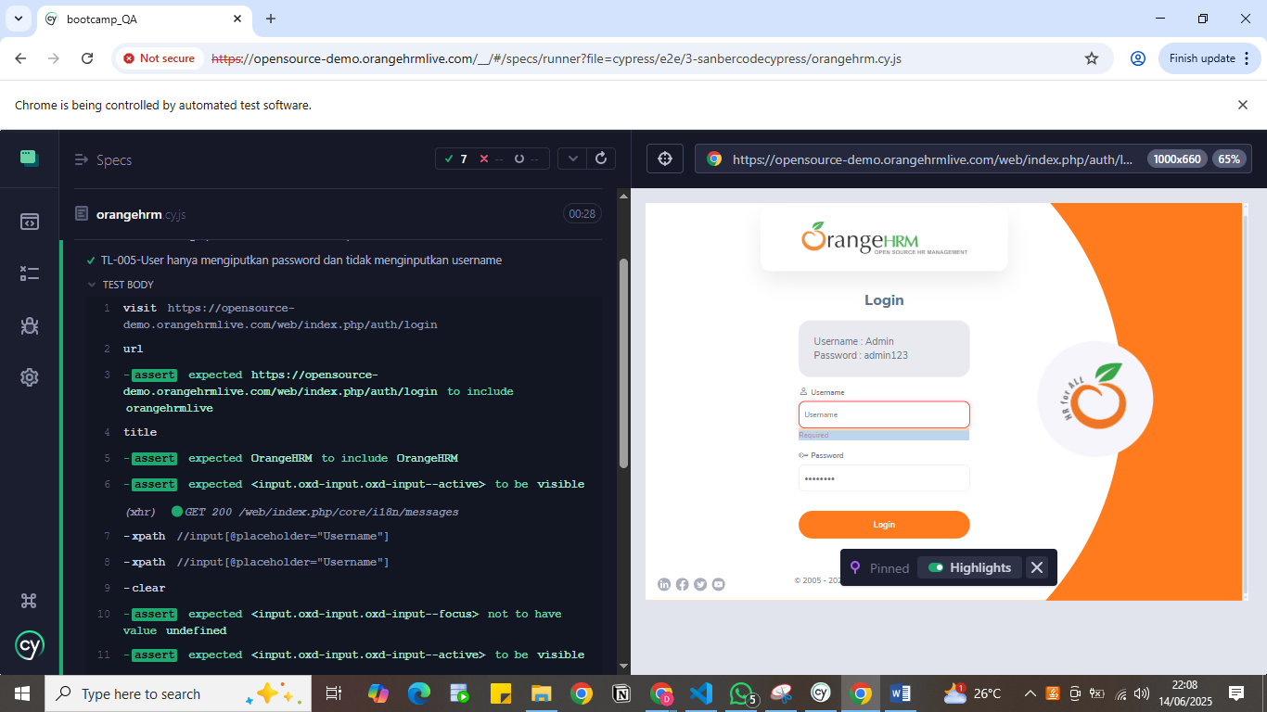

**6. Negatif case: User hanya menginputkan username dan tidak menginputkan password**

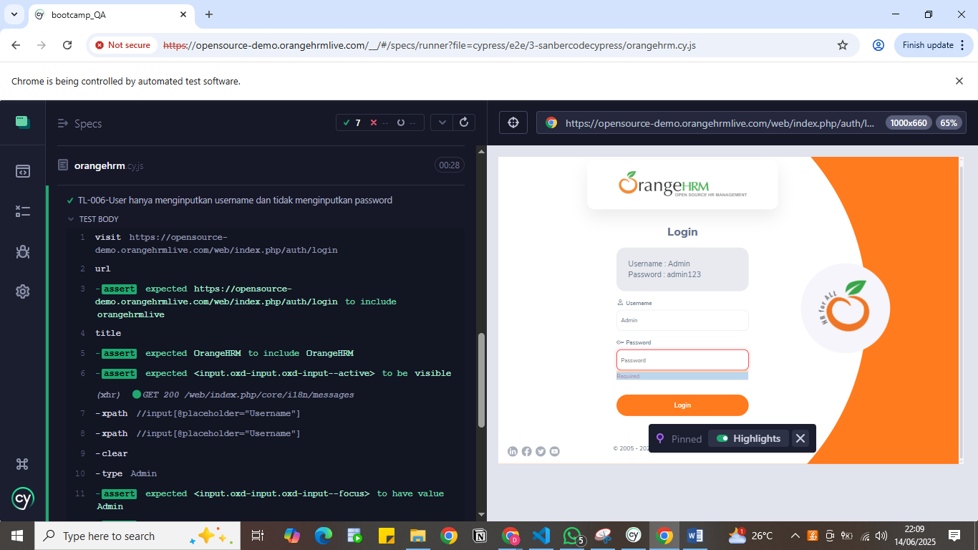

**7. Negatif case: User menginputkan username dan password yang invalid**

